* ***Ejercicio práctico***

**Introducción a Android**

Crear una aplicación utilizando Android Studio con las siguientes especificaciones:

* + Nombre: AppPractica1
  + Nombre del paquete: com.curso.android.app.practica.uno
  + Versión mínima a soportar: Android 5
  + Basa en un template del tipo: Vista Primaria con Detalle
* ***Actividad 1***

**Crear un emulador del tipo Tablet, con un tamaño de pantalla de al menos 8”.**

* + Correr la aplicación en el emulador en orientación Portrait (vertical).
  + Correr la aplicación en el emulador en orientación Landscape (horizontal).
* ***Actividad 2***

**Crear un emulador del tipo Teléfono.**

* + Correr la aplicación en el emulador en orientación Portrait (vertical).
  + Correr la aplicación en el emulador en orientación Landscape (horizontal).
* ***Actividad 3***

**En ambos los casos:**

* + Indicar que configuración tiene cada emulador creado (versión de Android, tamaño de pantalla, memoria RAM).
  + Realizar capturas de pantalla de cómo se ven todas las pantallas de la aplicación en cada configuración.
* ***Actividad 4***

¿Qué diferencia observás en el funcionamiento de la aplicación en una tablet con orientación Landscape y un teléfono con orientación Portrait?

* ***Actividad extra***
  + ¿En qué archivo está el nombre de tu aplicación? Probá cambiarlo y correr la aplicación nuevamente.
  + ¿Y el ícono?

**Actividad 3:**

**Emulador del tipo Teléfono:**

**Versión de Android: 11.0 x86.**

**Tamaño de pantalla: 5.8, 1080x2340, 440 dpi.**

**Memoria RAM: 4GB.**

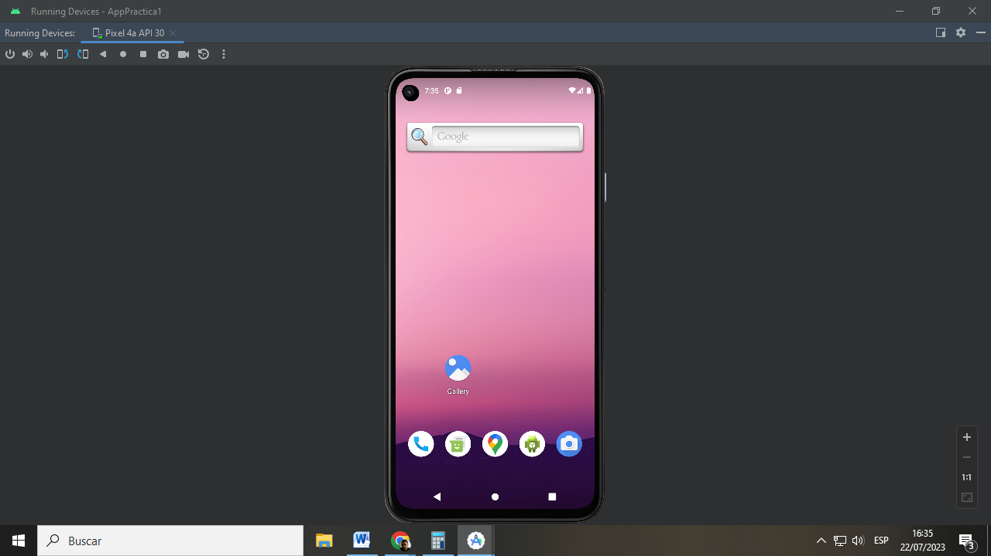

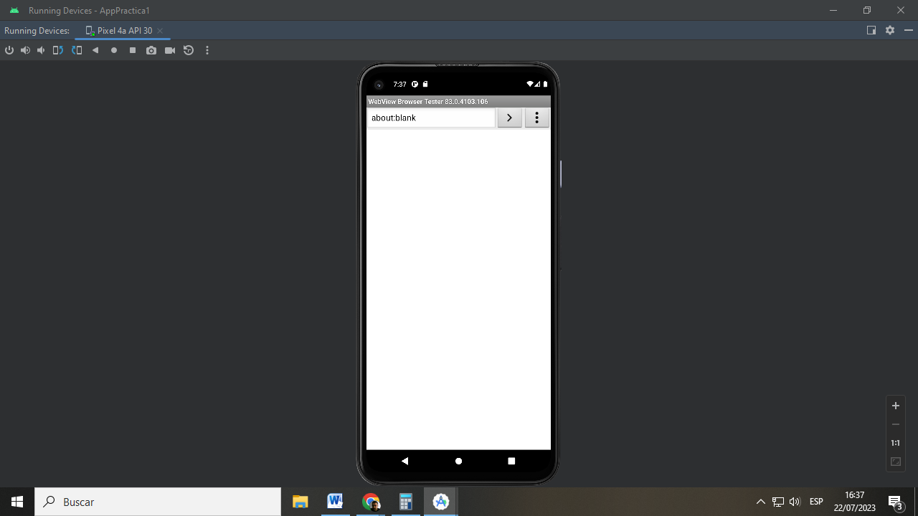

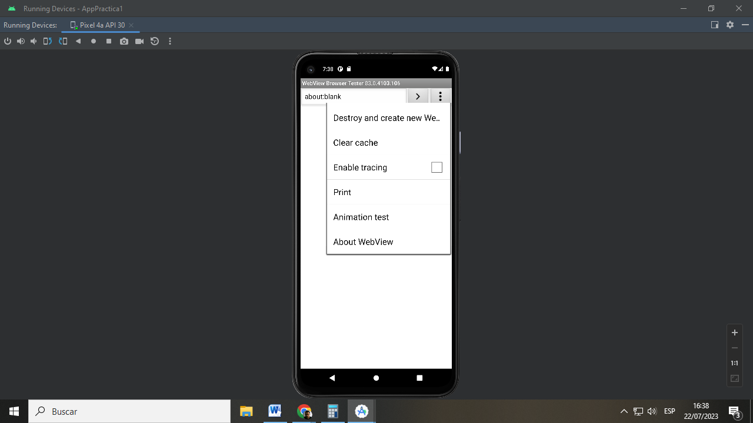

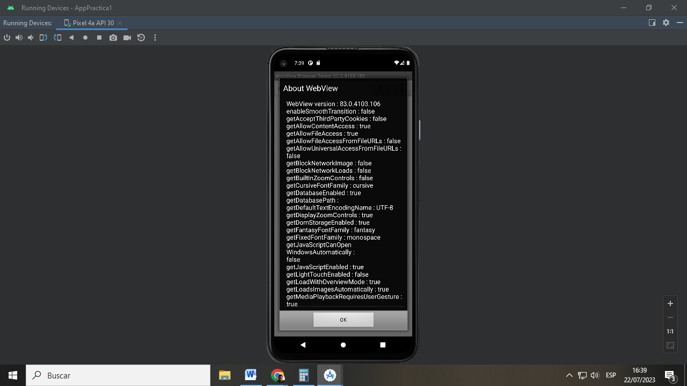

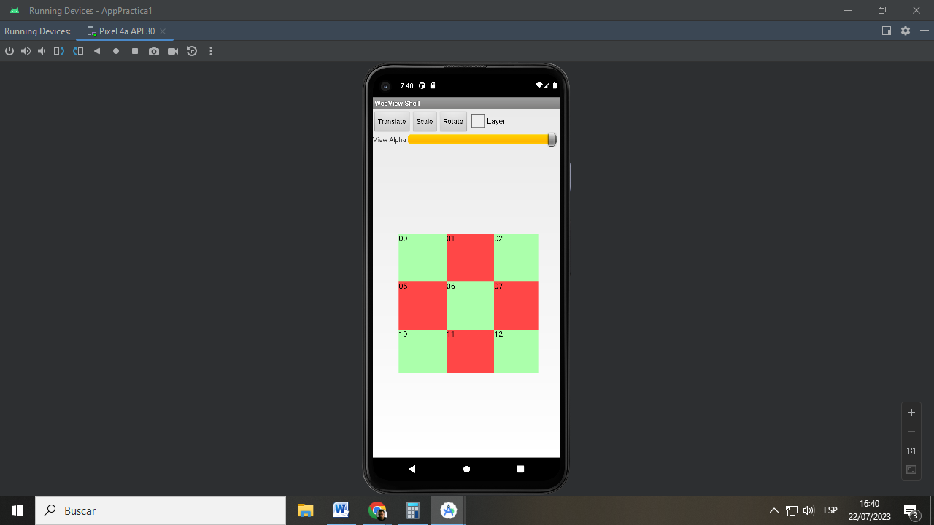

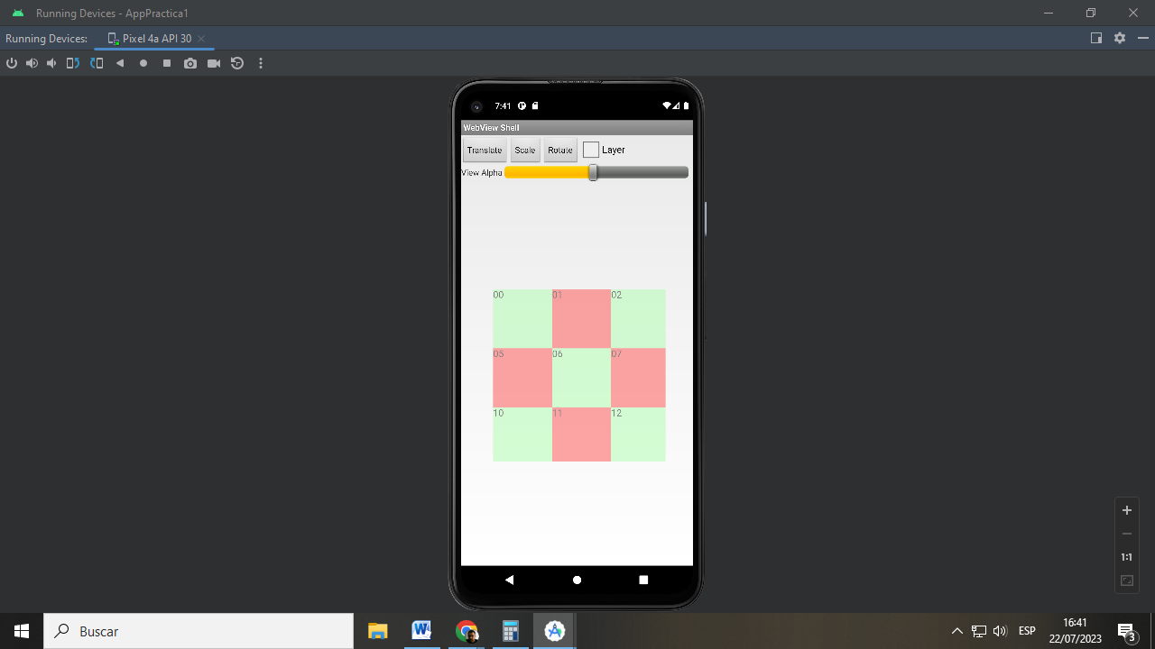

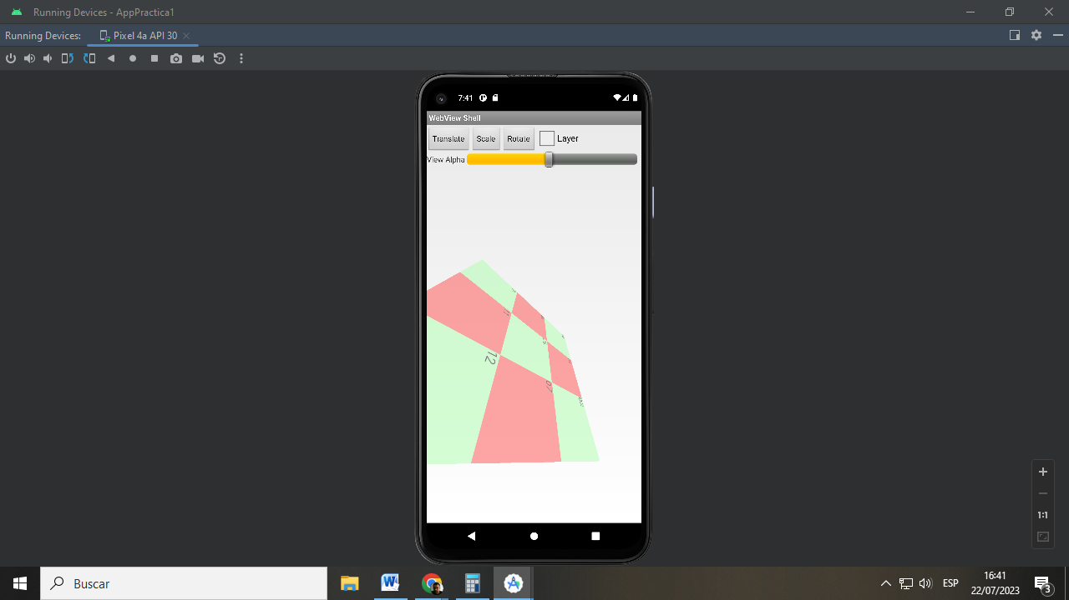

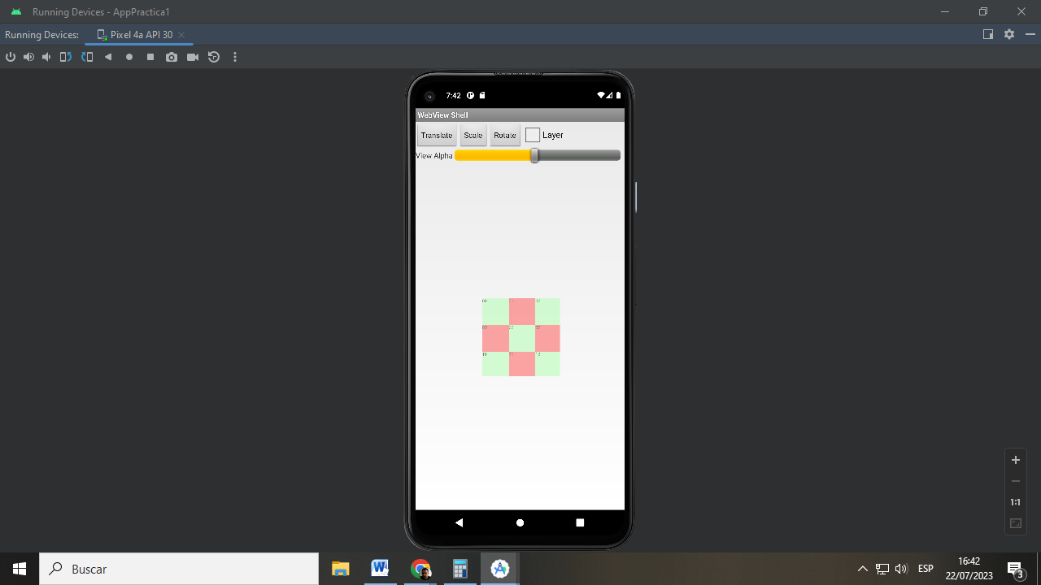

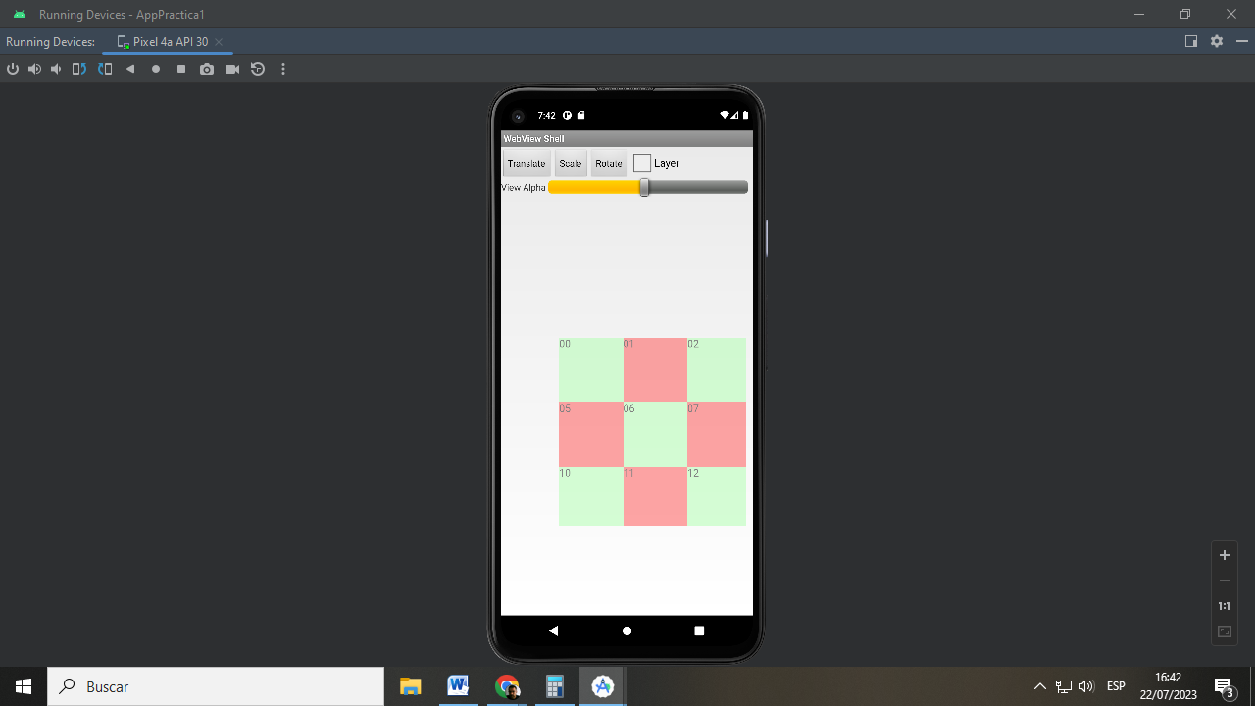

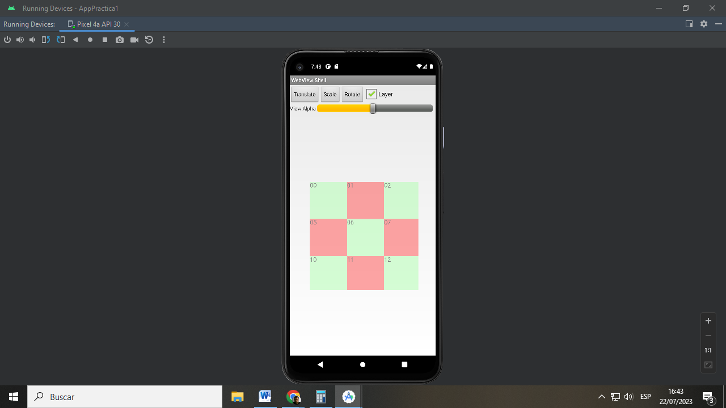

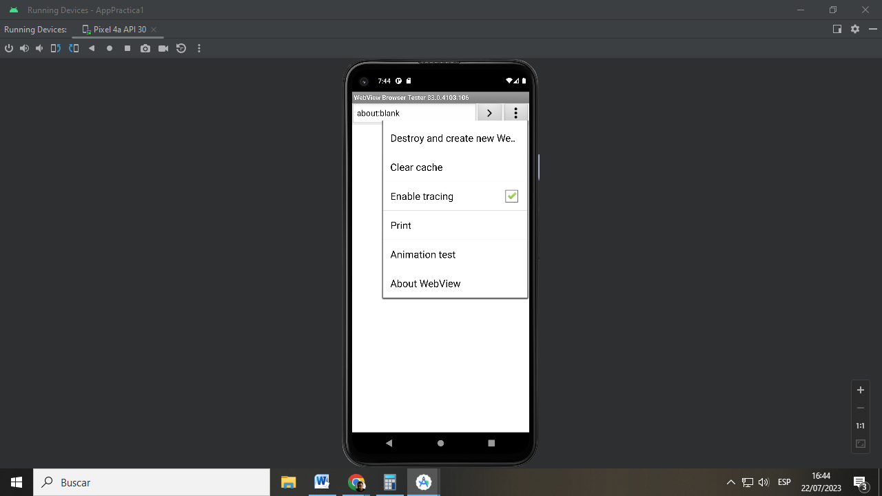

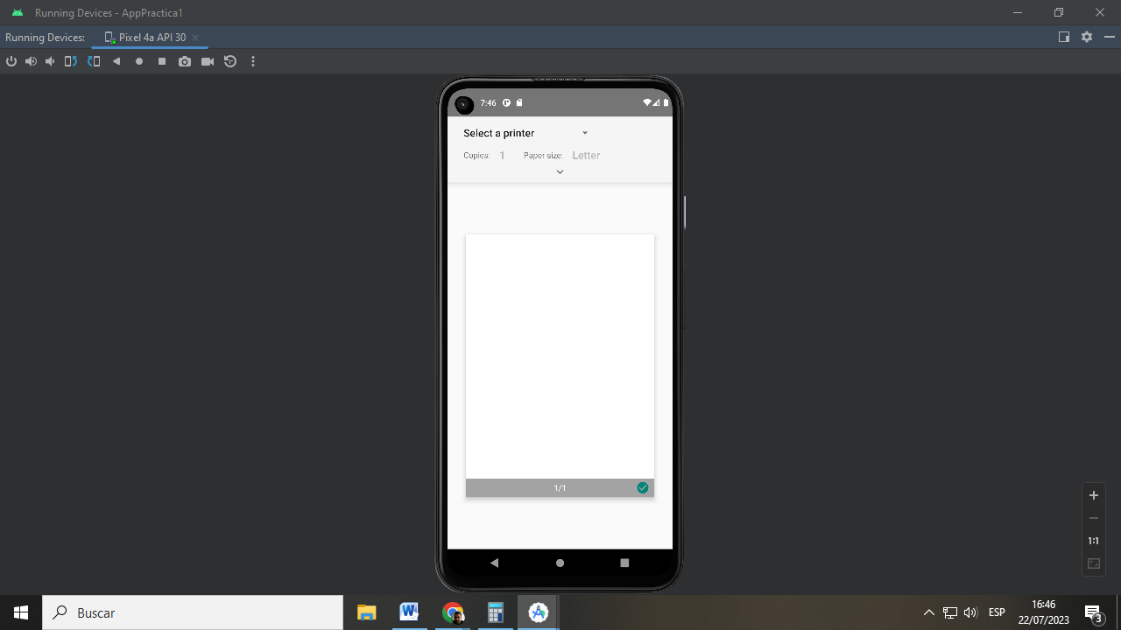

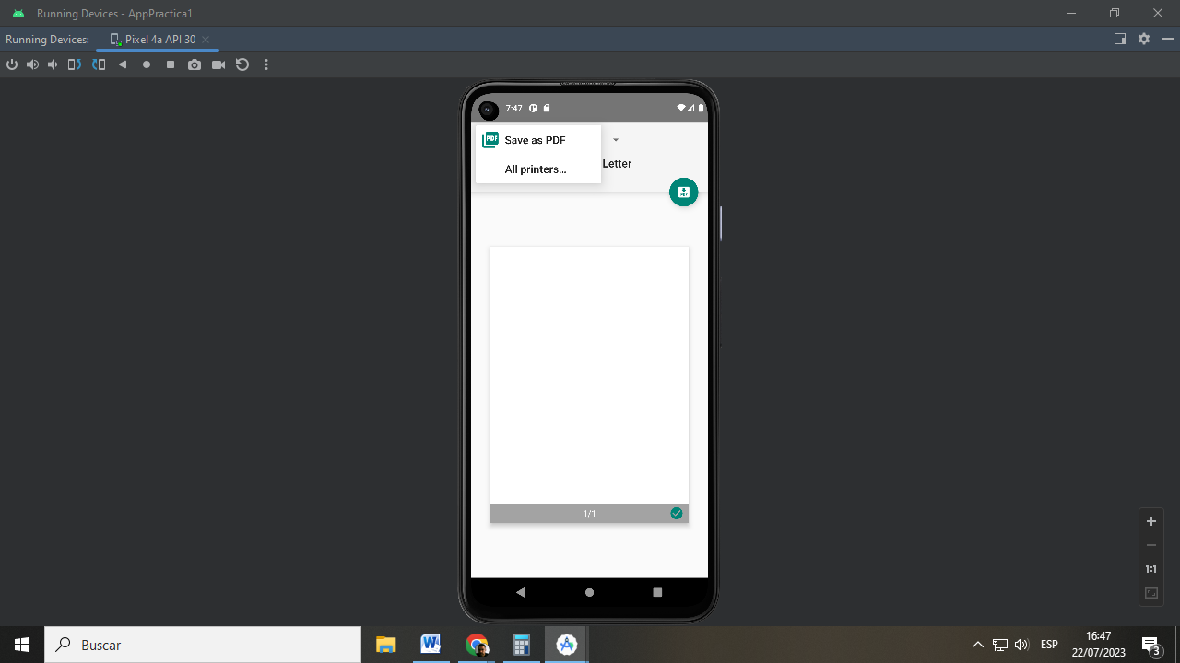

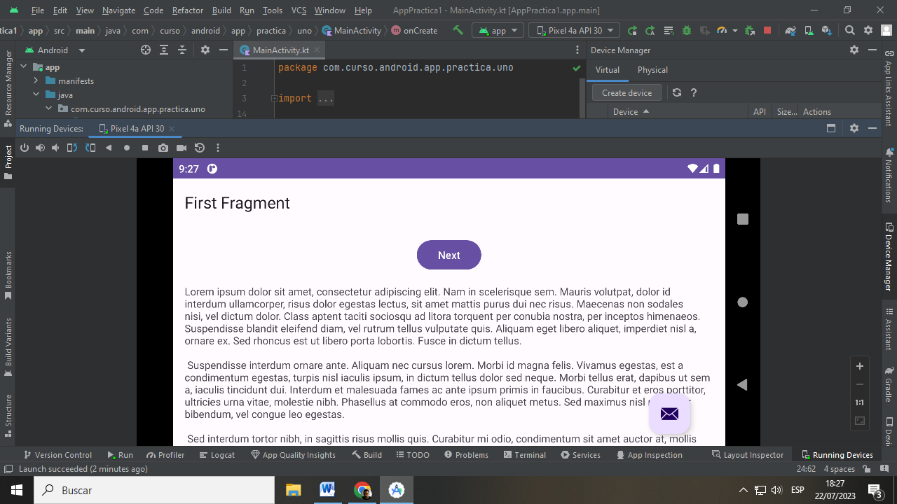

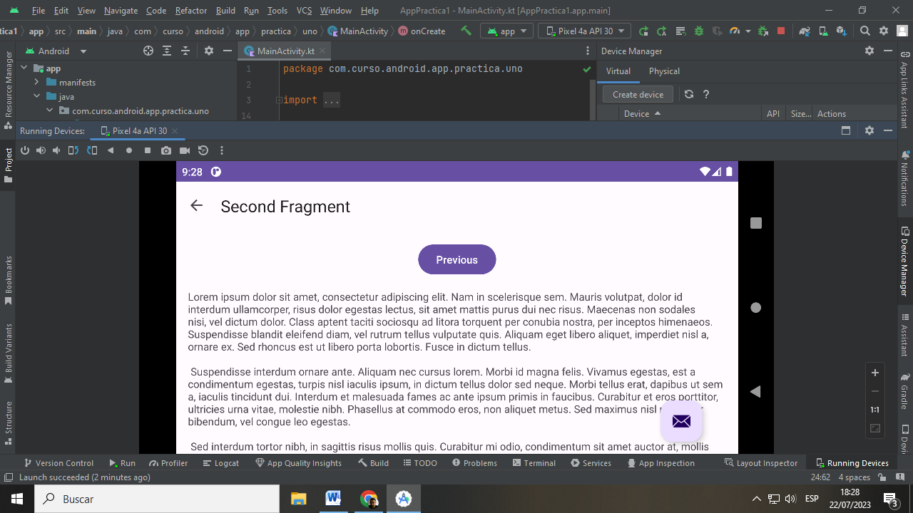

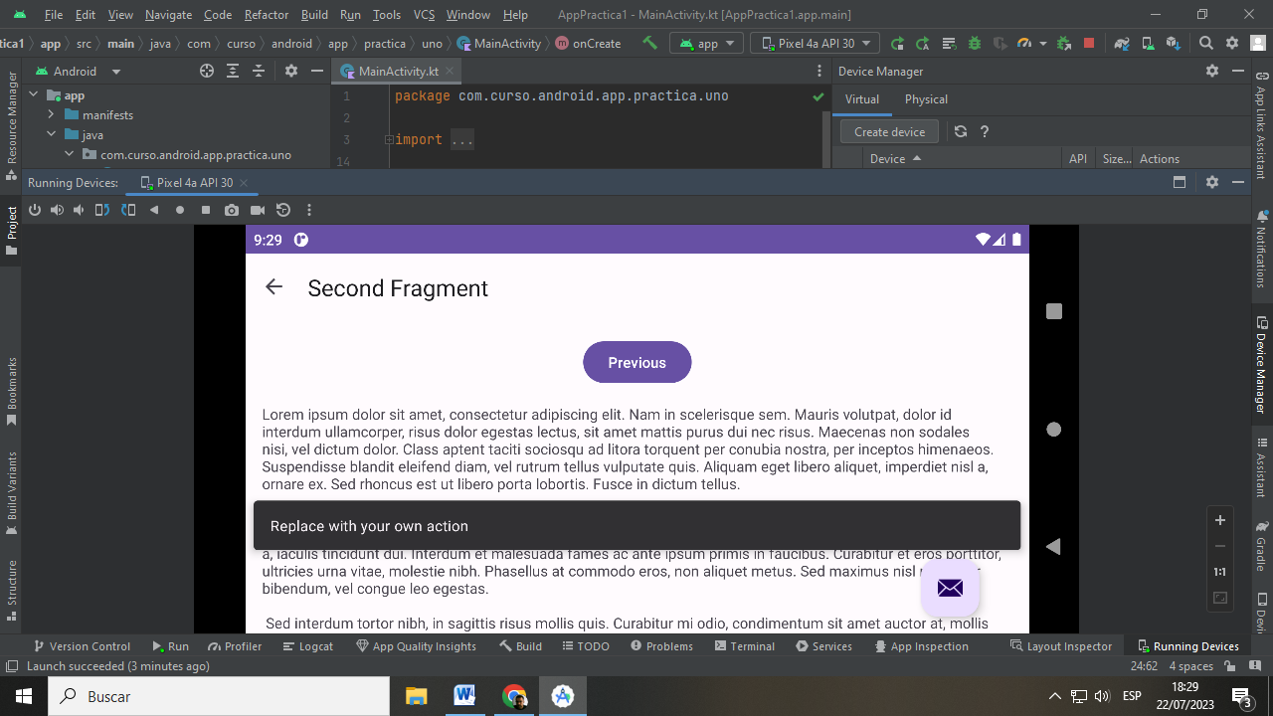

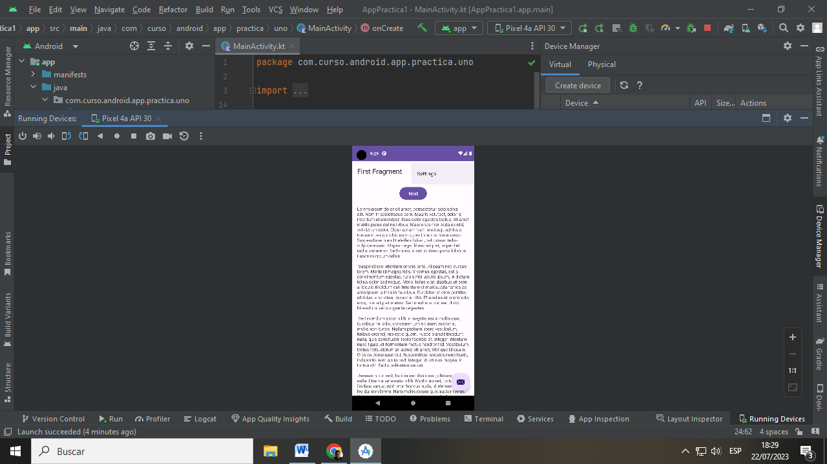

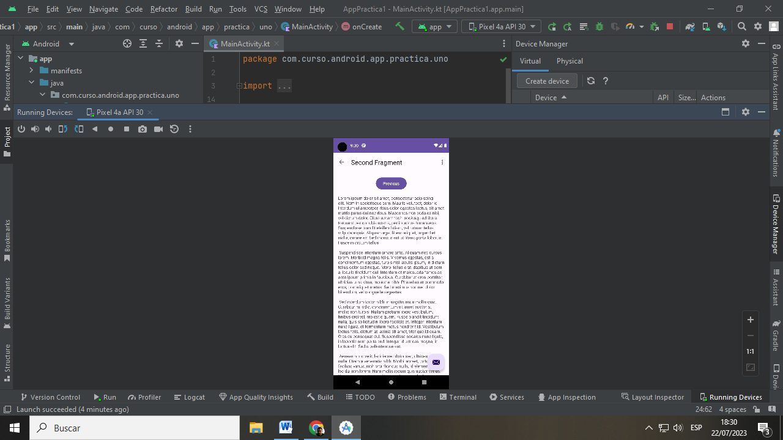

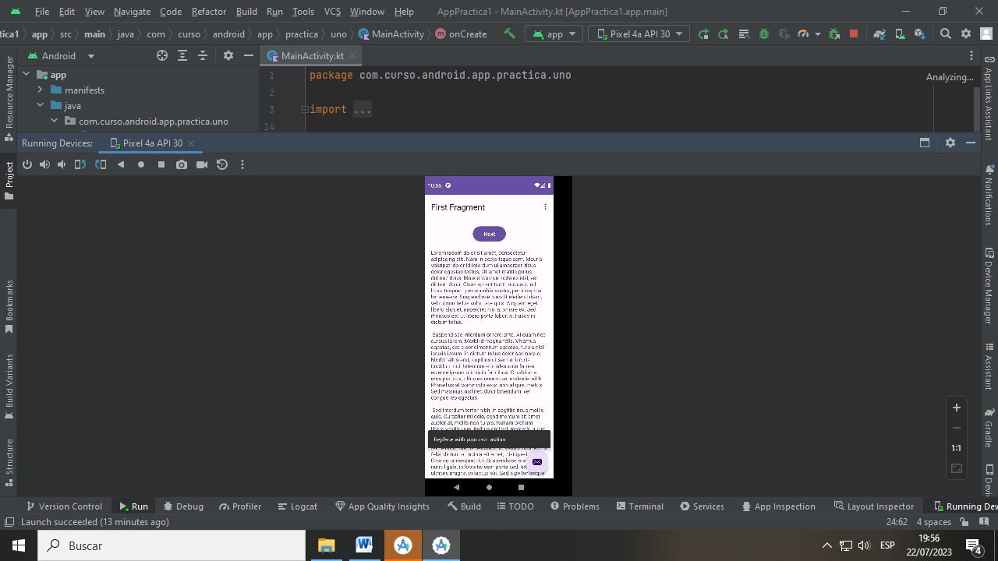

Tablet

Version de Android: 11.0 x 86

Pantalla : 8.0 1920x1080 hdpi

Memoria RAM : 1 GB

